**Procedimiento básico para crear un contenedor**

Para crear un contenedor, generalmente necesitas seguir estos pasos: . El proceso puede variar ligeramente dependiendo de la plataforma o herramienta que uses, como Docker, pero los conceptos básicos son los mismos.

**1. Definir la imagen (o usar una existente):**

* **Dockerfile:**

Si estás creando tu propia imagen, necesitarás un Dockerfile. Este archivo contiene instrucciones para construir la imagen, como especificar la imagen base, copiar archivos, instalar dependencias, etc.

* **Imagen preexistente:**

Puedes usar imágenes de un registro público (como [Docker Hub](https://hub.docker.com/)) descargando una imagen existente con el comando

docker pull nombre_de_la_imagen

**2. Construir la imagen (si es necesario):**

* Si utilizas un Dockerfile, ejecuta el comando

*docker build -t nombre_de_la_imagen .*

para construir la imagen desde el Dockerfile en el directorio actual.

**3. Crear y ejecutar el contenedor:**

* **Crear (opcional):**

Si solo quieres crear el contenedor sin ejecutarlo, puedes usar el comando

docker create nombre_de_la_imagen

Esto crea el contenedor, pero no lo inicia.

* **Ejecutar con docker run:**

El comando *docker run nombre_de_la_imagen* crea y ejecuta el contenedor. Puedes agregar opciones como --name nombre_del_contenedor para asignarle un nombre y -p puerto_host:puerto_contenedor para mapear puertos, entre otras.

**docker start:**

Si ya creaste el contenedor con *docker create*, puedes iniciarlo con docker start nombre_del_contenedor.

**En resumen, los pasos principales son:**

1. Obtener una imagen: Crear un Dockerfile o usar una existente.
2. Construir la imagen (si es necesario):

docker build -t mi_imagen .

1. Crear y ejecutar el contenedor:

docker run -p 8080:80 mi_imagen o docker start mi_contenedor

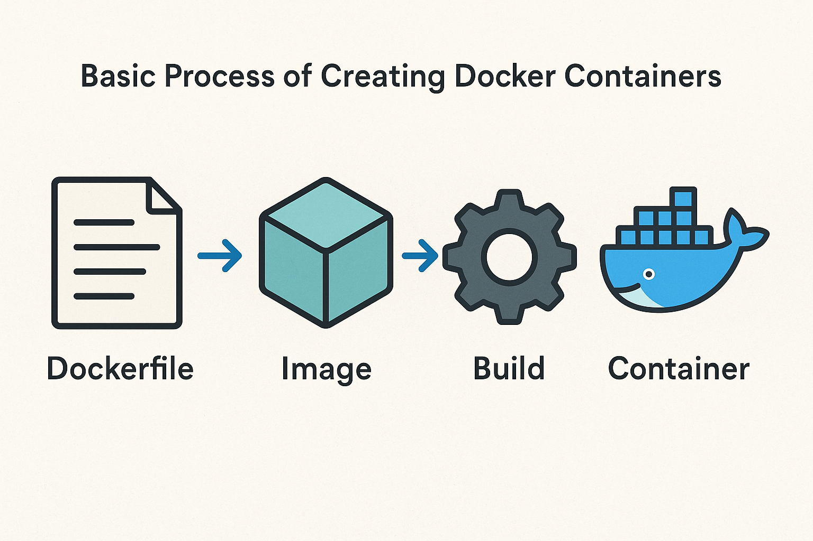

**Ejemplo:**

1. Se edita un Dockerfile:

# Usar una imagen base

FROM ubuntu:20.04

# Instalar paquetes necesarios

RUN apt update && apt install -y nginx

# Copiar archivos (opcional)

COPY ./index.html /var/www/html/

# Exponer el puerto

EXPOSE 80

# Comando por defecto al iniciar el contenedor

CMD ["nginx", "-g", "daemon off;"]

2. Se crea la imagen:

docker build -t mi-nginx .

3. Crea y ejecuta el contenedor:

docker run -d -p 8080:80 --name contenedor-nginx mi-nginx

4. Probar la ejecución en un navegador:

*http://localhost:8080*

**Ejemplo con persistencia**

1. Crear el Dockerfile:

FROM ubuntu:20.04

RUN apt update && apt install -y nginx

EXPOSE 80

CMD ["nginx", "-g", "daemon off;"]

2. Crear una carpeta para montarla como volumen en el contenedor:

/ruta/micarpeta/

|

|___ index.html

3. Construir la imagen:

docker build -t mi-nginx .

4. Crear y ejecutar el contenedor con volumen persistente:

docker run -d -p 8080:80 -v /ruta/micarpeta:/var/www/html --name contenedor_nginx2 mi-nginx